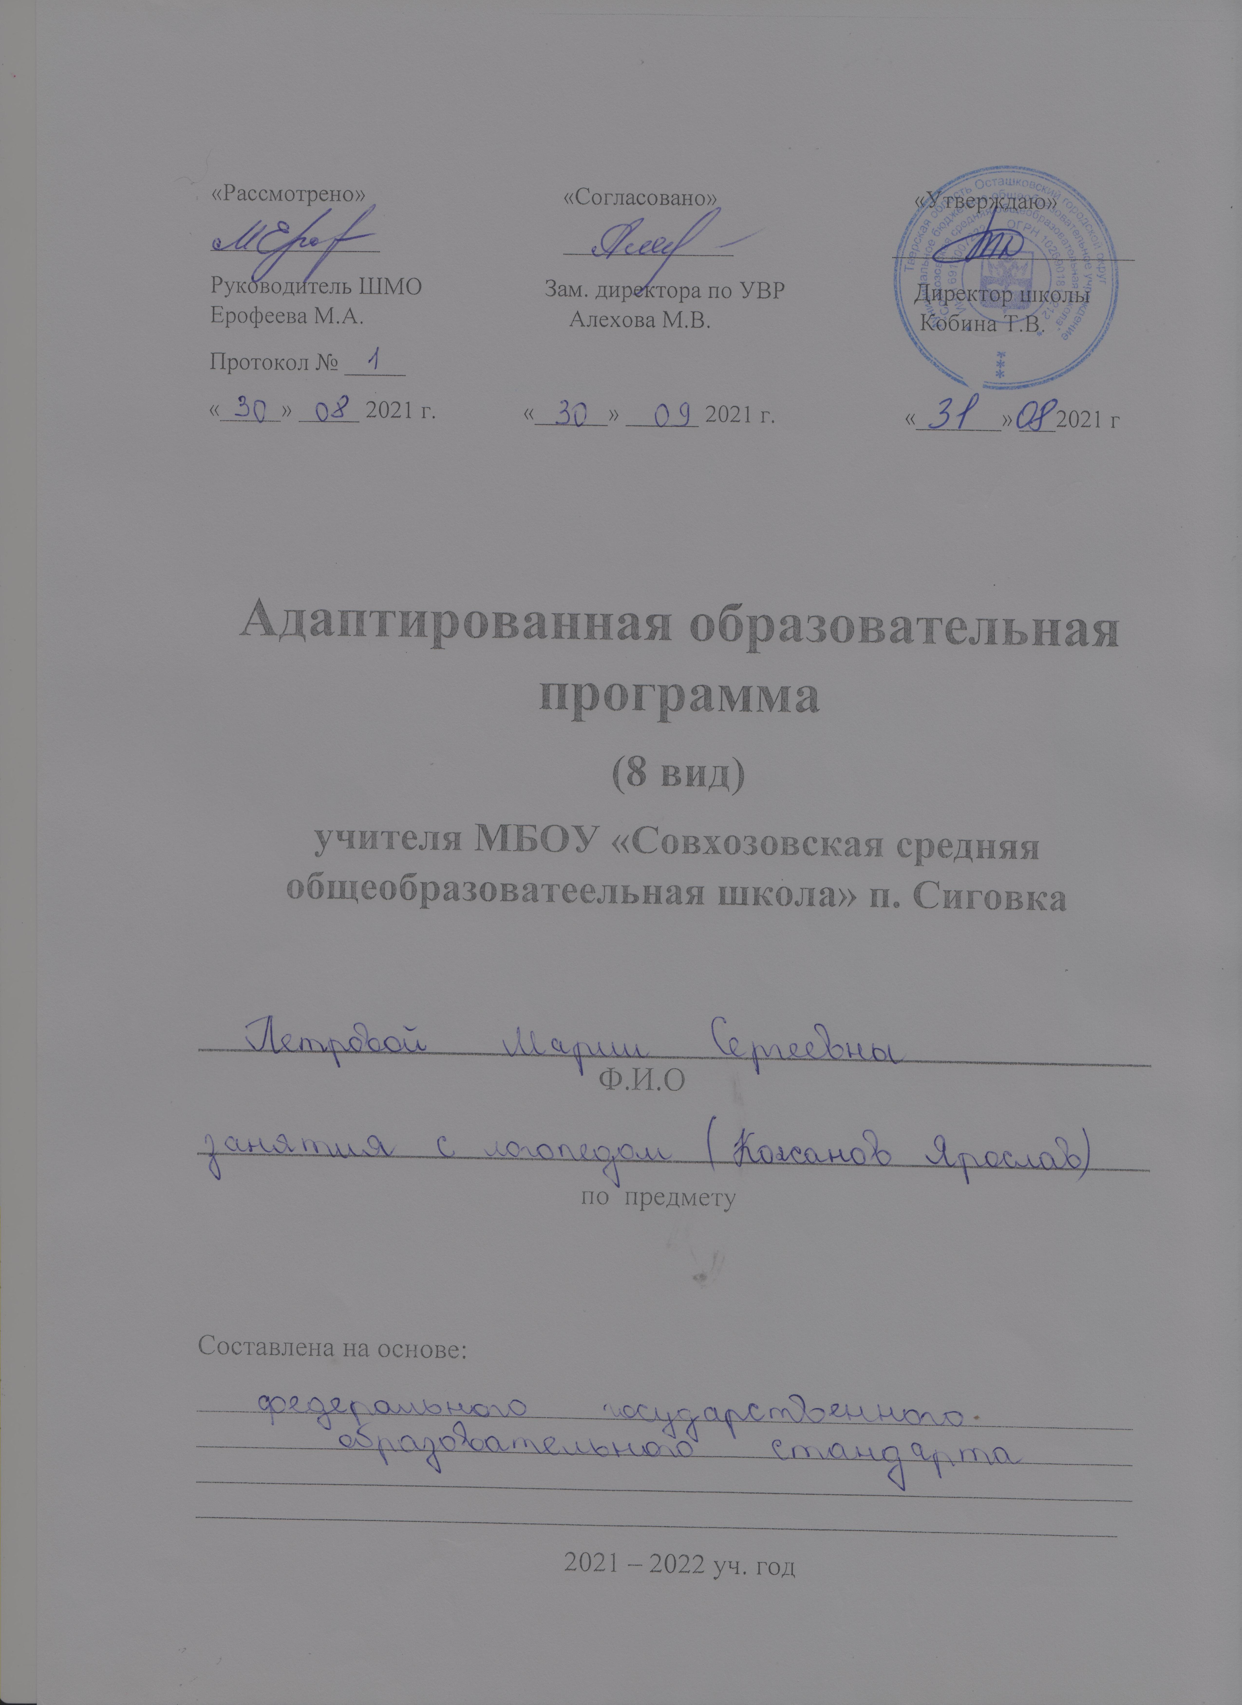

Содержание программы
Наиболее часто встречающимися речевыми нарушениями у учащихся СКК являются общее недоразвитие речи (ОНР) в сочетании с ЗПР, дисграфия, фонетическое недоразвитие речи. Т.к. наполняемость специально-коррекционных классов небольшая, от 2 до 4 человек, групповые занятия проводятся для класса целиком и направлены:
- на развитие звуковой стороны речи;
- на формирование представлений о звуковом составе слова;
- на коррекцию дефектов произношения;
- на развитие лексического запаса и грамматического строя речи;
- на формирование связной речи;
- на повышение орфографической грамотности;
- на развитие коммуникативных навыков;
- на расширение и активизация речевого запаса детей на основе углубления представлений об окружающем;

Для данного уровня развития речи детей характерно наличие речи с выраженными элементами недоразвития лексики, грамматики и фонетики. Звуковая сторона речи характеризуется неточностью артикуляции некоторых звуков, нечеткостью дифференциации их на слух. Недостаточность фонематического восприятия проявляется в том, что дети с трудом выделяют первый и последний согласный, гласный звук в середине и конце слова, не подбирают картинки, в названии которых есть заданный звук, не всегда могут правильно определить наличие и место звука в слове и т. п. Задания на самостоятельное придумывание слов на заданный звук не выполняют. В самостоятельной речи типичными являются трудности в воспроизведении слов разной слоговой структуры и звуконаполняемости: антиципации, добавление лишних звуков, усечение слогов, перестановка слогов, добавление слогов или слогообразующей гласной.
Важной особенностью речи ребенка является недостаточная сформированность словообразовательной деятельности. В собственной речи дети еще мало употребляют простые уменьшительно-ласкательные формы существительных, отдельных притяжательных и относительных прилагательных, названия некоторых профессий, приставочные глаголы и т. д., соответствующие наиболее продуктивным и частотным словообразовательным моделям Стойкие и грубые нарушения наблюдаются при попытках образовать слова, выходящие за рамки повседневной речевой практики. Так, дети часто подменяют операцию словообразования словоизменением.
Для этих детей характерно неточное понимание и употребление обобщающих понятий, слов с абстрактным и переносным значением, незнание названий слов, выходящих за рамки повседневного бытового общения. Отмечается тенденция к множественным лексическим заменам по различным типам: смешения по признакам внешнего сходства, замещения по значению функциональной нагрузки, видо-родовые смешения, замены в рамках одного ассоциативного поля и т. п.
Типичным является использование простых, чаще распространенных предложений. Присутствуют существенные затруднения в употреблении некоторых простых и большинства сложных предлогов, в согласовании существительных с прилагательными и числительными в косвенных падежах

Содержание логопедической работы на II этапе коррекционной работы

Основными задачами коррекционно-развивающей работы являются:
- развитие звуковой стороны речи, формирование представлений о звуковом составе слова;
- развитие лексического запаса и грамматического строя речи;
- формирование коммуникативных умений и навыков;
- формирование навыков грамотного чтения и письма.

Развитие звуковой стороны речи, формирование представлений о звуковом составе слова
Закреплять навыки различения речевых и неречевых звуков. Уточнять у детей произношение сохранных звуков: [а], [у], [о], [э], [и], [м], [м,], [н], [н,], [п], [п,], [т], [т,], [ф], [ф,],
[б], [б,], [в], [в,]. Вызвать отсутствующие звуки: [к], [к,], [г], [г,], [х], [х,], [л], [л,], [j], [c], [c,], [p,], [р] и закрепить их на уровне слогов, слов, предложений. Коррегировать искаженно произносимые звуки, автоматизировать их на уровне слога, слова. Учить дифференцировать звуки по участию голоса голоса, по мягкости – твердости, по месту образования.
Учить различать на слух гласные и согласные звуки. Учить выделять согласный и гласный звук в словах, анализировать звуковые сочетания, слова; определять наличие звука в слове ударного гласного в начале и конце слова. Формировать фонематическое восприятие на основе четкого различения звуков по признакам: глухость – звонкость; твердость – мягкость. Закрепить навык практического употребления различных слоговых структур и слов доступного звуко-слогового состава.
Лексические темы: «Праздник», «День защитников Отечества», «8 Марта».

Развитие лексического запаса и грамматического строя
Уточнять представления детей об основных цветах и их оттенках, знание соответствующих обозначений. Учить согласовать прилагательное с существительным в роде. Числе.
Учить использовать в самостоятельной речи распространенные предложения за счет введения в них однородных подлежащих, сказуемых и дополнений. Учить подбирать однородные подлежащие, сказуемые, дополнения в ответ на вопрос. Учить изменять существительные по категории падежа. Учить называть части предмета для определения целого (спинка – стул, ветки – дерево, стрелки – часы). Учить подбирать существительные к названию действия (варить – суп, резать –хлеб). Заучивать короткие стихи. Закреплять навыки ведения диалога. Формировать навыки составления коротких рассказов( по картинному и вопросному плану) из 2-4 простых предложений. Совершенствовать умения заканчивать одним-двумя словами предложение, начатое логопедом. Формировать навык употребления обиходных глаголов с новым лексическим значением, образованным посредством приставок, передающих оттенки действий. Учить определть количество слов в предложении в собственной и чужой речи. Учить образовывать прилагательные с использованием уменьшительно-ласкательных суффиксов: -еньк- - -оньк-.
Лексические темы: «Весна», «Лето», «Огород», «Профессии», «Мебель».

Формирование коммуникативных умений и навыков
Учить детей вслушиваться в обращенную речь. Расширять возможности использования диалогической речи. Учить задавать вопросы (взрослому, сверстнику). Совершенствовать навык ведения подготовленного диалога (просьба, беседа). Учить работать в паре, в группе.

Формирование навыков грамотного чтения и письма
Учить навыкам звукового анализа и синтеза, преобразованию прямых и обратных слогов, односложных слов. Формировать умение различать звук и букву, дифференцировать печатные и письменные буквы. Дифференцировать печатные и письменные буквы по визуальному сходству. Формировать навык плавного слогового чтения с переходом на чтение целыми словами.

В результате логопедической работы к концу 3 класса учащиеся должны научиться:
- понимать обращенную речь в соответствии с параметрами возрастной нормы;
- фонетически правильно оформлять звуковую сторону речи;
- правильно передавать слоговую структуру слов, используемую в самостоятельной речи;
- пользоваться в самостоятельной речи простыми, распространенными предложениями;
- понимать содержание прочитанного, отвечать на вопросы по содержанию;
- владеть элементарными навыками словообразования;
- использовать в спонтанном общении слова различных лексико-грамматических категорий;
- владеть навыком слогового осознанного чтения;
- уметь писать под диктовку слова, простые по составу предложения; знать и приметь на практике изученные правила орфографии.
Тематическое планирование логопедических занятий
3 класс

- Обследование учащихся. 1 ч
- Техника речи: дыхание, голос, интонация. 1 ч
- Техника речи: дыхание. Голос, дикция. 1 ч.
Работа со скороговорками, чистоговорками.
- Дифференциация согласных и гласных звуков, звуков и букв. 1ч.
- Дифференциация гласных звуков: ы-и, а-о, о-э. 1 ч
- Ударный, безударный слог. 1 ч
- Дифференциация гласных букв: а-я, о-ё, у-ю, и-ы, э-е 1 ч
- Согласные звуки: мягкие и твердые. Дифференциация твердых и мягких 1 ч.
Согласных.
- Дифференциация парных согласных: б-п, в-ф, д-т, з-с, ж-ш, к-г 1 ч

- Правописание парных согласных. 1 ч
- Дифференциация согласных звуков, имеющих артикуляционное сходство.
[ч’] – [т], [ч’] – [с], [ц] – [с], [ц] – [т], [ц] – [ч], [щ’] – [с], [щ’] – [ш], [щ’] – [ч’] 1 ч
- Звукобуквенный анализ и синтез слов. 1 ч
- Дифференциация букв, имеющих графическое сходство. 1 ч
- Игры, упражнения со звуками и буквами. 1 ч
- Правописание гласных после шипящих. 1 ч
7. Выразительность речи. Разучивание стихотворений, чтение стихов, сказок. 1 ч.

- «Доскажи словечко, подбери слог» . Составление слов из слогов. 1 ч
- Слово. Значение слова. Многозначные слова. Составление предложений,
рассказов с многозначными словами. 1 ч
- Подбор существительного к названию действия. 1 ч.
- Диалогичность речи. Составление вопросов по теме. Сюжетно-ролевые игры. 1 ч
- Развитие пространственных представлений. 1 ч
- Развитие временных представлений. Сутки. Дни недели. 1 ч
- Развитие временных представлений. Времена года. Месяцы. 1 ч
- Развитие временных представлений. Календарь. Праздники. 1 ч
- Составление сказочных ситуаций: «Если бы я был рядом с ними». 1 ч
10.Составление рассказа с опорой на предметные картинки. 1 ч

- Выразительное чтение стихов о весне. Заучивание наизусть. Конкурс чтецов 1 ч
- Составление картины с помощью вопросов и ответов. 1 ч
- Правила вежливости. Слова благодарности, извинения, просьбы. Составление 1 ч. приглашения в гости сказочному герою
- Подбор относительных прилагательных к существительному 1 ч
- Составления описания «Расхвали игрушку» 1 ч
- Описание положительного поступка сказочного героя 1 ч
- «Продолжи рассказ». Составление рассказов по имеющемуся началу 1 ч
- Составление рассказа. (Изменение его середины, начала) 1 ч.

